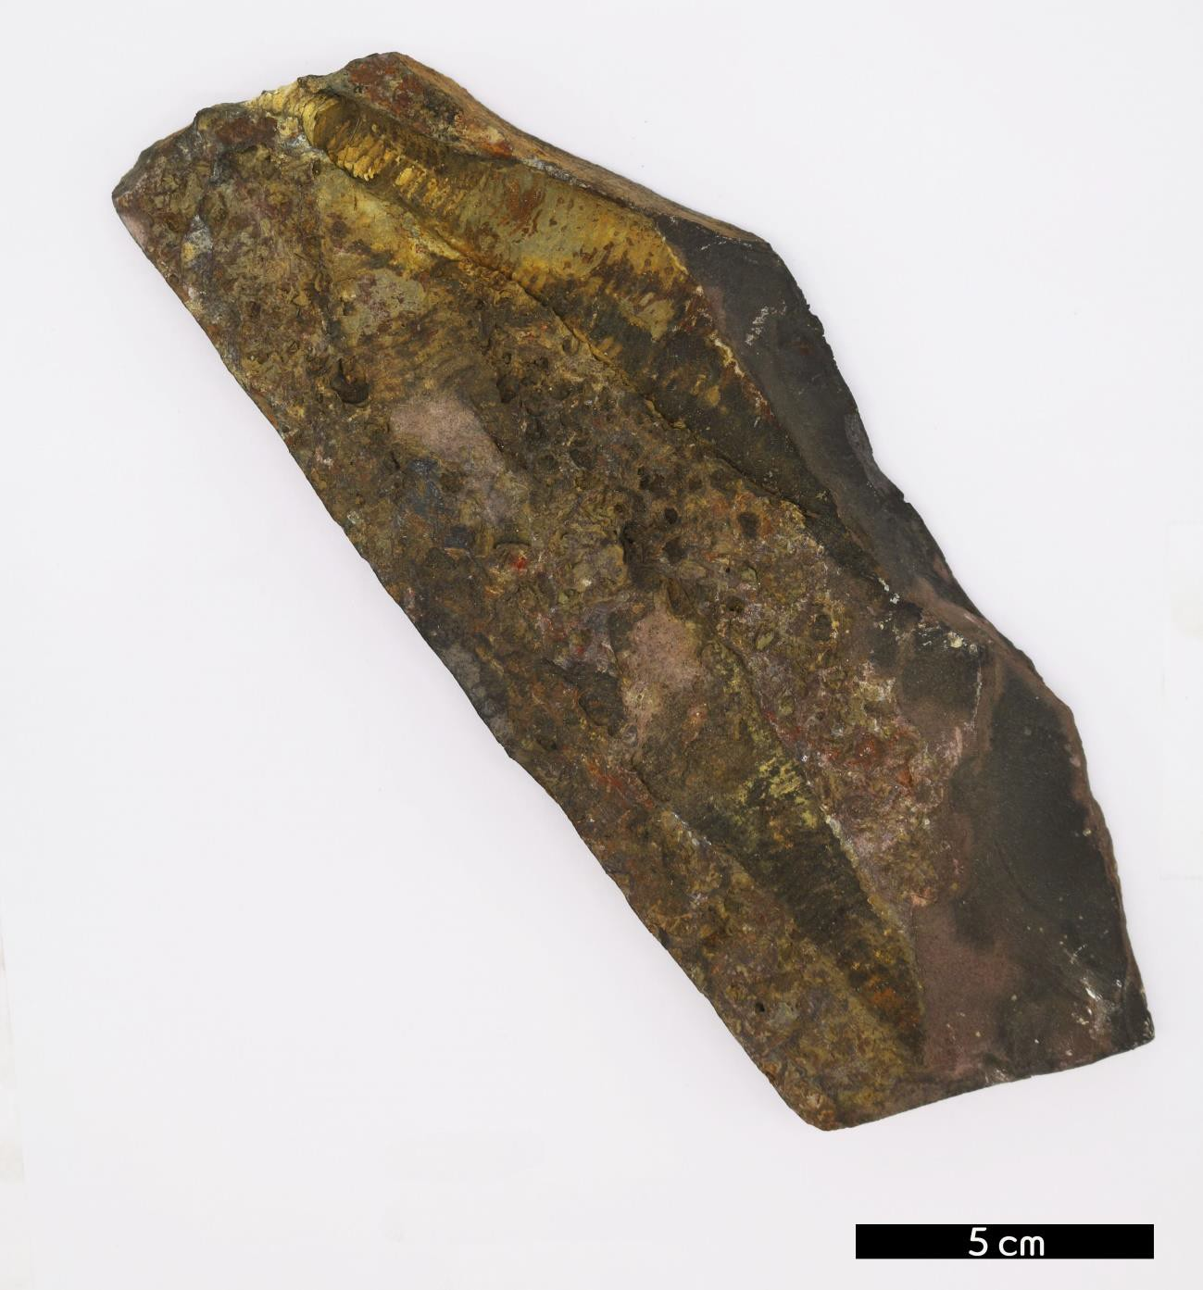
분류 : 화석
- 화석이름 : Cephalopoda(두족류)
- 보유기관 : 강원대학교 지질학과
- 산지 : 산지 미상
- 특징
  - 두족강에 속하는 연체동물의 총칭으로, 좌우대칭형이며 몸 통이 머리의 위에 붙어있고 머리의 밑에 바로 다리가 존재 하는 것을 공통적인 특징으로 하는 동물이다.
  - 고생대 초기인 캄브리아기에 나타나서 오르도비스기, 석탄 기와 페름기 때 번성했다.
  - 대표적인 두족류에는 고생대에 존재했던 암모나이트와 벨 렘나이트 등이 있다.
  - 오르도비스계 직운산층에서 산출되었다.

